Выписка из Правил землепользования и застройки
муниципального образования городского округа город Новоалтайск, утвержденных решением Новоалтайского городского Собрания депутатов Алтайского края от 17.05.2011 № 27 (с изменением от 18.06.2013 № 42, от 04.07.2013 № 62, от 15.10.2013 № 91, от 18.02.2014 № 5, от 17.06.2014 № 46, от 17.03.2015 № 22, 23.03.2015 № 26, 15.03.2016 № 21)
Фрагмент карты градостроительного зонирования

г. Новоалтайск,
ул. Ударника, 5

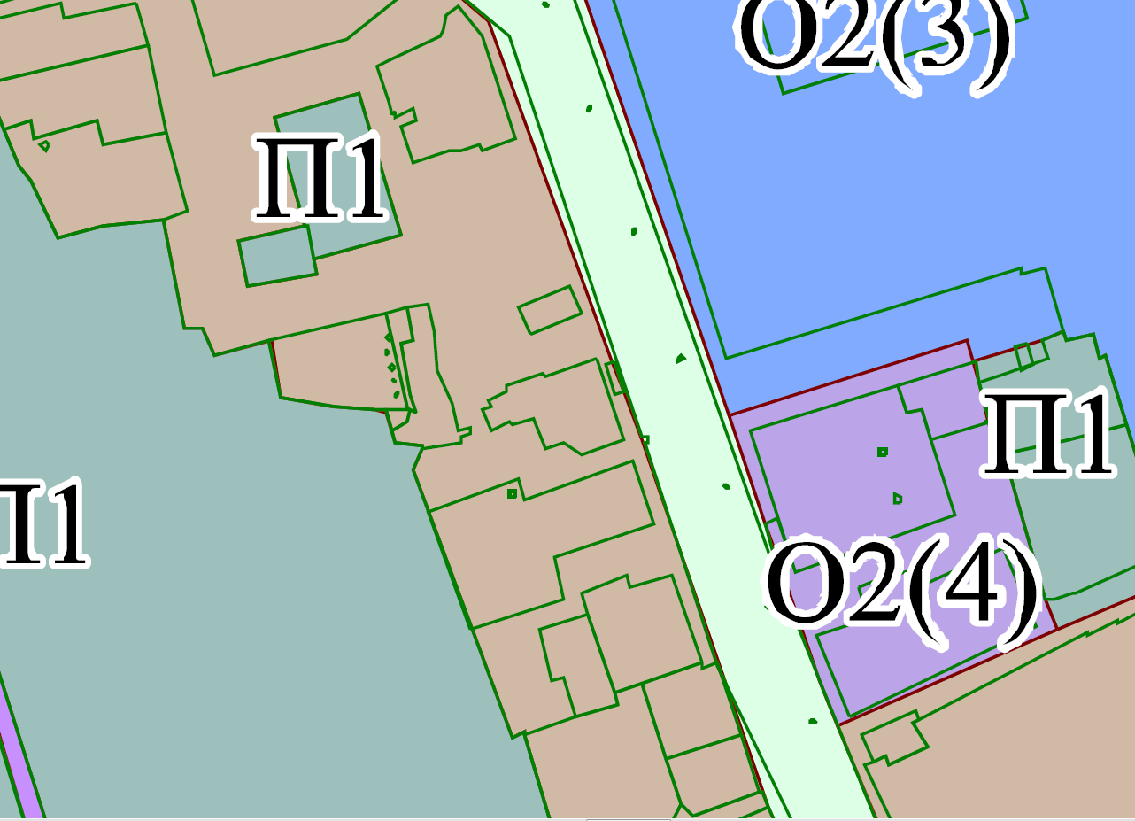

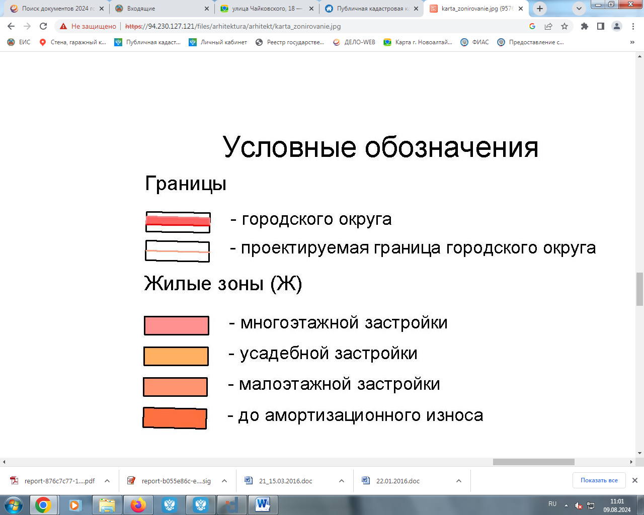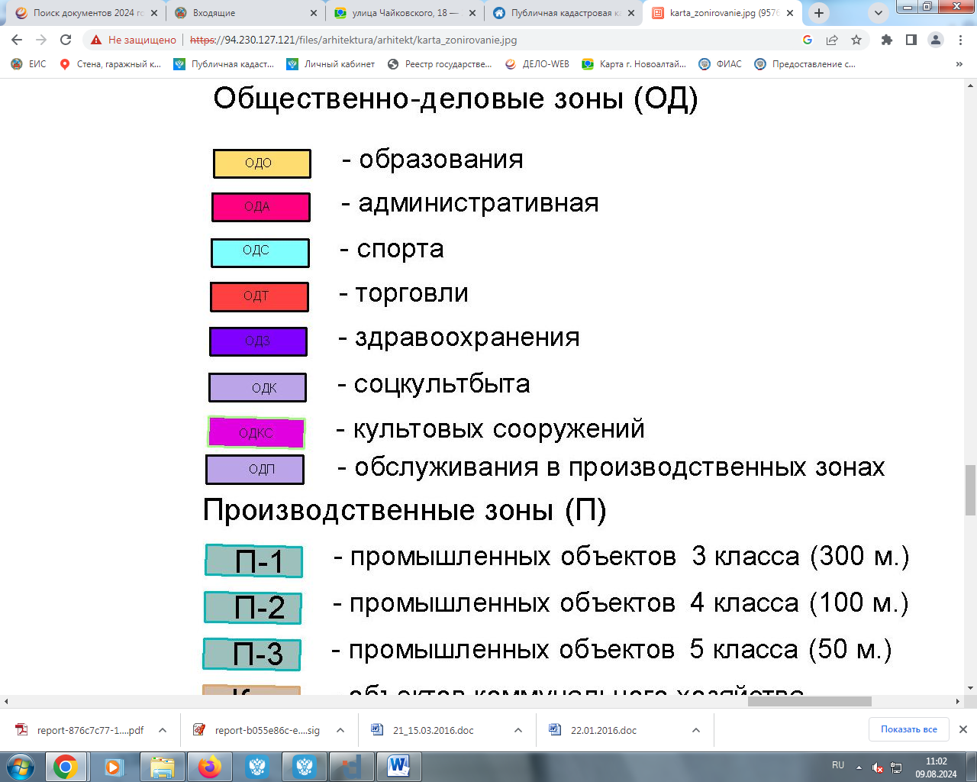

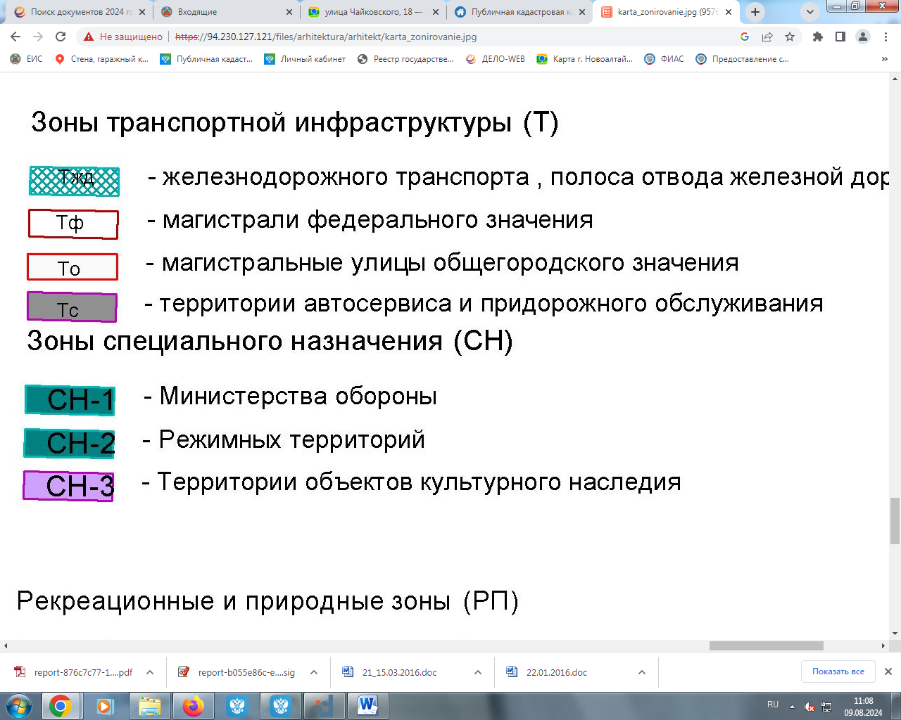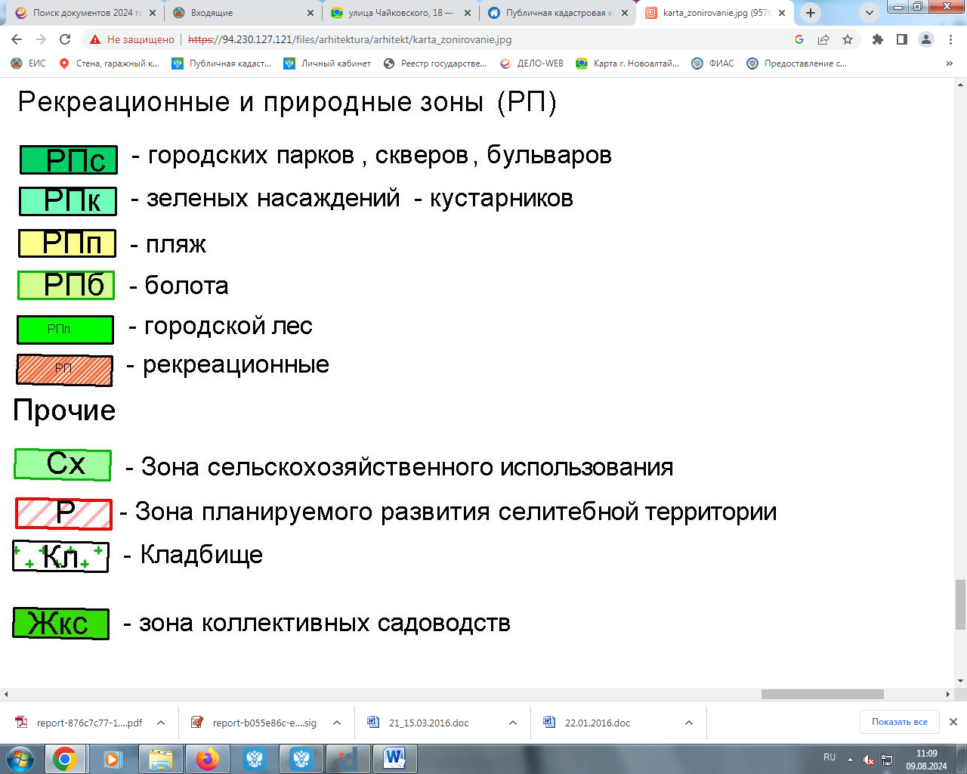
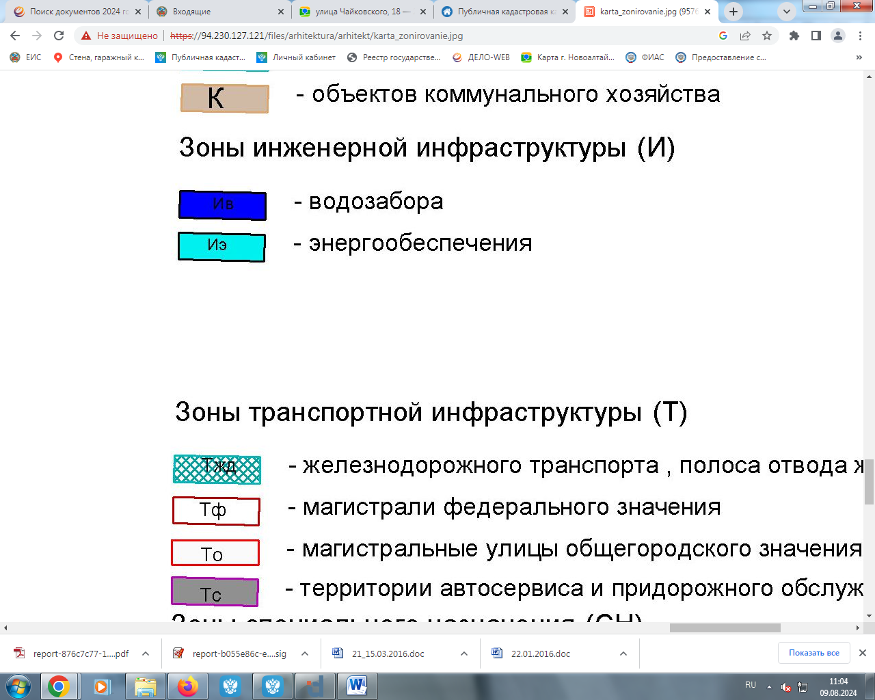

Выписка из Правил землепользования и застройки
муниципального образования городского округа город Новоалтайск, утвержденных решением Новоалтайского городского
собрания депутатов от 21.08.2018 № 20 (с изменениями от 20.08.2019 № 20 от 17.08.2021 № 24, от 17.10.2023 № 32)

Коммунально-складская зона (П2)

Тип вида разрешенного использования (ВРИ) | Наименование вида разрешенного использования земельного участка* | Код вида разрешенного использования земельного участка*
Основные ВРИ | Склад | 6.9
Основные ВРИ | Железнодорожный транспорт | 7.1
Основные ВРИ | Коммунальное обслуживание | 3.1
Основные ВРИ | Служебные гаражи | 4.9
Основные ВРИ | Автомобильный транспорт | 7.2
Основные ВРИ | Земельные участки (территории) общего пользования | 12.0
Основные ВРИ | Хранение автотранспорта | 2.7.1
Условно-разрешенные | Банковская и страховая деятельность | 4.5
Условно-разрешенные | Связь | 6.8
Условно-разрешенные | Объекты дорожного сервиса | 4.9.1
Условно-разрешенные | Бытовое обслуживание | 3.3
Условно-разрешенные | Магазины | 4.4
Условно-разрешенные | Гостиничное обслуживание | 4.7
Условно-разрешенные | Амбулаторное ветеринарное обслуживание | 3.10.1
Условно-разрешенные | Амбулаторно-поликлиническое обслуживание | 3.4.1
Условно-разрешенные | Приюты для животных | 3.10.2
Условно-разрешенные | Ритуальная деятельность | 12.1
Условно-разрешенные | Овощеводство | 1.3
Условно-разрешенные | Пищевая промышленность | 6.4
Условно-разрешенные | Коммунальное обслуживание | 3.1
Вспомогательные ВРИ | Служебные гаражи | 4.9
Вспомогательные ВРИ | Общественное питание | 4.6
Вспомогательные ВРИ | Обеспечение внутреннего правопорядка | 8.3
Вспомогательные ВРИ | Складские площадки | 6.9.1
*- код и наименование видов разрешенного использования приведены в соответствии с Приказом Росреестра от 10.11.2020 №П/0412 «Об утверждении классификатора видов разрешенного использования земельных участков».

